
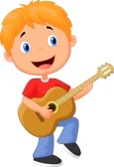
SCEGLI LA MUSICA PER AMICA
CONTINUA L'AVVENTURA...

I “RAGAZZI DELLA CHITARRA”
DELLA SCUOLA PRIMARIA INSIEME.


VIENI ANCHE TU AD ASCOLTARE LA LORO MUSICA
TI ASPETTIAMO
PLESSO G.P.MEUCCI GIOVEDI’ 6 GIUGNO 2019 ORE 17.30

